МЕТОДИЧНІ РЕКОМЕНДАЦІЇ
для вчителів початкових класів до проведення першого уроку в 2022-2023
навчальному році

З початком 2022 року настали значні випробування для українського народу.
Українська держава, пройшовши значний шлях у розбудові своєї незалежності, зустрілась з величезною перешкодою на цьому шляху – проти України була розв’язана повномасштабна війна. Це зумовлює важливість актуалізації питання формування активної громадянської позиції, національно-патріотичного виховання у загальній середній освіті в цілому і в початковій освіті зокрема. Саме патріотизм є найнадійнішим союзником у цій визвольній війні. Минулий навчальний рік розпочинався в умовах відносного миру у нашій країні (за винятком окремих районів Донецької та Луганської областей), а закінчувався в умовах військового стану, під завивання сирен, іноді під обстрілами, в умовах, коли була необхідність переселення в більш безпечні регіони України та зарубіжжя. Новий 2022-2023 навчальний рік буде розпочато в умовах війни. Наші відважні збройні сили кують перемогу на фронті, дорослі роблять усе для перемоги в тилу, навіть діти шукають способи допомоги армії. Але всі українці від малого до великого мають розуміти, за що точиться героїчна боротьба – за збереження незалежності нашої держави і нації.
Тому перший урок цього начального року має бути присвячений ще більш глибокому усвідомленню вихованцями, що ж таке Батьківщина, держава, патріотизм, якими були, є і мають стати українці, щоб ні у кого ніколи не виникало бажання нав’язувати українцям, як їм жити, з ким дружити, якою мовою говорити і куди рухатися у розвитку своєї суверенної незалежної держави.
У першу чергу необхідно визначитися із темою першого уроку. Ми пропонуємо наступну тему: «Ми українці: честь і слава незламним!»
Перше із чого має розпочати урок учитель, це розпитати учнів, як вони пережили ці важкі місяці війни. Що вони знають про наслідки війни, хід військових дій, героїзм наших воїнів, чи вірять вони в перемогу, чи робили щось для її наближення.
Запитати чому, на їхню думку, справжні українці не шкодують ні коштів, ні здоров’я, ні навіть життя заради свободи, незалежності та цілісності нашої держави. Дізнатися, чи хотіли б учні відчувати себе справжніми українцями, що для цього потрібно робити, як діти розуміють поняття Батьківщина. Який зміст вкладено у це слово. Адже слово українець походить від слова Україна. Тож кожен українець має відповісти на запитання: «А що є для мене Україна, Батьківщина, Вітчизна».
Виявляєть, що відповідь на це запитання приховане у самому слові Україна. У кожній букві зашифровані певні символи нашої Батьківщини. Розшифрувавши їх, ми зрозуміємо, який зміст приховано в цьому слові.
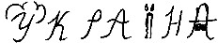
Учням потрібно запропонувати прочитати стилізований запис слова.

Учитель запитує: «На що схожа перша буква у цьому слові?»
(На розлоге дерево). Учитель пояснює, що ця буква є
символом того, який багатий наш край своєю природою: широкими ланами, густими лісами, красивими парками, скверами, садами. Проводить бесіду про те, у яких парках, скверах, лісах, садах бували учні; які дерева ростуть в їхньому краї, чи

посадив хтось дерево; які рослини є символом України; про які рослини учні знають вірші, пісні, загадки. Учитель сам може загадати загадки про рослини, розучити скоромовки.
Наприклад.
Загадки.
Як зростав, у землю ліз,
Хто дістав — утерсь від сліз.
(Часник)
Сиджу на дереві, кругла як куля, червона, як кров, добра, як мед.
(Вишня, черешня)
Зелений листочок попав на зубочок. Ану, подивись, як хлопець скрививсь. А борщик із ним смачний, пресмачний. Хто він? Скоріш таємницю відкрий. (Щавель)
Скоромовка (Вчимось промовмти).
Ще дощ іде, періщить злива. Щенятко вимокло, як хлющ.
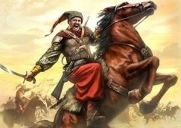
А щиглик – щебетун щасливий Щебече, пурхнувши на кущ.
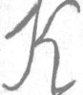
Учитель продовжує розповідь про те, що багатство природи нашого краю не давало спокою сусіднім державам. Вони з усіх боків дерлися на нашу землю. Хто ж захищав Україну від ворогів в ті далекі часи? (Козаки)
Пам'ятником відважним козакам назавжди залишиться друга буква.
Чому? (Бо з неї починається це слово). Учитель може запитати, чи більше
нічого учні не впізнають у цій букві? (Демонструється картина із зображенням козака на коні). Дійсно, буква схожа на коня. Та й саме слово кінь починається з цієї букви. Адже важко собі уявити козака без коня.
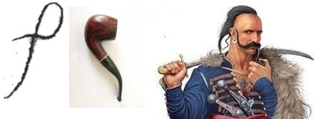
Буде доречним запитання, чи знають учні про те, на чому пересуваються сучасні українські воїни, які роди військ знають учні. Чи захищає батьківщину хтось із близьких чи знайомих? Запропонувати дітям розповісти про сучасних героїв України. Учні можуть підготувати кілька розповідей про героїчний вчинок когось із українських військових.
Продовжуючи козацьку тему, тему захисту рідного краю, демонструється наступна буква уважно поглянемо на цю букву. (Вона схожа на шаблю, на козацький оселедець, на люльку).
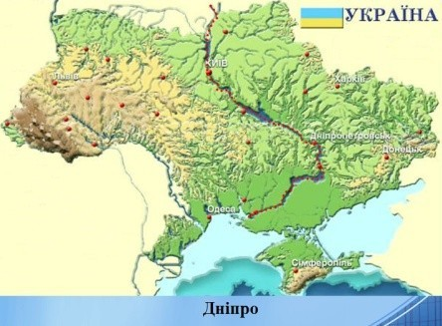
А ще з цієї букви починається слово, яке є символом України. Про нього можна дізнатись, відгадавши загадку:
Україну прикрашає голуба, мов небо, стрічка.
Кожен з нас з дитинства знає,
То біжить до моря ... (річка). (Дніпро).

Учитель запитує, які ще річки України знають учні, яка річка протікає у їхній місцевості (показують на карті). Проводять бесіду про те, яку роль відіграє та чи інша річка у їхньому житті, у житті жителів їхнього населеного пункту, в житті країни. Також обговорюють питання, яким чином річки України сприяють стримуванню ворога. Кожна річка на шляху ворога наче фортеця. І форсування цих річок дається ворогам великою ціною.
Діти можуть продекламувати підготовлений вірш. Сама собою річка ця тече,
Маленька річечка, вузенька, як долоня.
Ця річечка Дніпра тихенька синя доня, Маленька донечка без імені іще.
Вона тече в городі в нас під кленом, І наша хата пахне їй борщем.
Цвіте над нею небо здоровенно Солодкими хмаринами з дощем.
Ця річечка тече для клена і для мене, її й тоді я бачу, коли сплю.
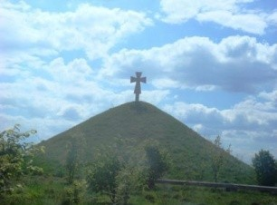
Я річечку оцю в городі в нас під кленом, Як тата й маму і як мед люблю.
М. Вінграновський
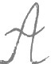
Учитель запитує, чи знають учні, як ховали загиблих у бою воїнів у давнину? (У високих курганах (могилах). Про це завжди буде нам нагадувати ця буква, теж схожа на курган). Кургани (могили) видно здалеку, вони зберігають
пам’ять про загиблих захисників рідної землі багато століть. Історичний символізм цих могил високо цінував Тарас Шевченко. Він був співцем зовнішньої краси могил, як символ давньої слави і волі України. У своїх віршах він закликає: не називаймо себе «пасинками», адже ми сини тих, що були володарями і пращурами майбутньої України.
«…Од козацтва, од гетьманства Високі могили —
Більш нічого не осталось, Та й ті розривають…

Степи зеленіють,
Діди лежать, а над ними Могили синіють…
А онуки! Їм байдуже, Жито собі сіють.

Де поділась доля-воля, Бунчуки, гетьмани?
Де поділися?
Згоріло А чи затопило Синє море твої гори, Високі могили?
Мовчать гори, грає море,

Могили сумують…»
«…могили мої милі Москаль розриває... Нехай риє, розкопує, Не своє шукає,

Простіть, високії, мені! Високії! і голубії!
Найкращі в світі! Найсвятії! Простіть!.. Я Богу помолюсь...
Я так її, я так люблю Мою Україну убогу,
Що проклену святого Бога, За неї душу погублю!»
Багато поколінь українських воїнів захищали рідну землю і свою віру. Кожен українець має пам’ятати своїх минулих і сучасних героїв. Українці переважно є православними християнами. У християн є традиція, коли хочуть пом'янути когось із близьких людей, то запалюють у церкві свічку. Такою свічкою, що не дасть нам ніколи забути про кращих синів і дочок України, буде буква Ї.
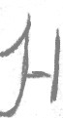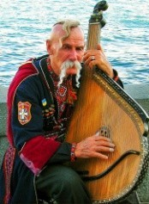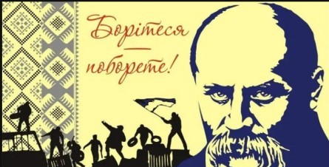Козаки, сучасні воїни живуть і борються у суворих умовах, але гарний настрій, бадьорість допомагає їм зберігати велику силу духу. Великою підмогою на службі, на війні є бадьора, військова пісня. Багато
пісень складено вже після початку цієї війни проти України. І підтвердженням цьому є наступна буква, яка хоч і має одну струну, але схожа на бандуру, кобзу і нагадує про любов українців до пісні, музики. Кобзарі через пісню доносили до
кожного українця інформацію про важливі, доленосні історичні події, героїв минувшини, віру у майбутнє України. Недарма ж геній українського народу Тарас Шевченко назвав збірку своїх віршів «Кобзарем», і самого поета народ також кличе великим Кобзарем.
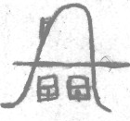
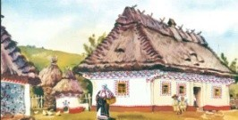
Учитель цікавиться, чи знають діти козацькі, або сучасні воєнні чи патріотичні пісні. Він може увімкнути запис таких пісень, може заспівати разом із учнями, провести конкурс тощо.
Остання буква в слові Україна нагадує нам старовинну українську хату, тобто наш з вами дім, у якому живе сім'я кожного з нас. Сім'я – це наша
родина, рід. Коріння роду живить дерево народу. Це коріння заглибилось у далеку, сиву давнину. (Читання дітьми вірша).
За рікою голубою Три шляхи в Карпати.
Там свят-вечір з колядою Вчились віншувати.

Із-під криги, із-під льоду Гонить хвиля воду:
Нема роду переводу Та й не буде зроду! ...

Загули мости кленові, Розцвіли зірниці.
Довкіл столу всі братове, Біля них сестриці.

Рід великий, край багатий, Лине пісня з поля:
Будем долі віншувати, Щоб вродила доля.
Щоб дала нам щастя, вроду І живлющу воду.
Нема роду переводу І не буде зроду!
(М. Петренко)
Зараз український народ згуртувався наче одна родина. Україна стала одним домом для усіх українців. Багато наших громадян втратили власні домівки і їх прихистили в інших містах і селах не лише України, а й усього світу. Але всі, хто вимушено покинув власну Батьківщину, мріють повернутися на рідну землю і відбудовувати зруйноване ворогом, будувати нову процвітаючу країну, зміцнювати державу. Тому українці почали ще більше цінувати державні символи. Учні називають державні символи України (Прапор, герб, гімн).
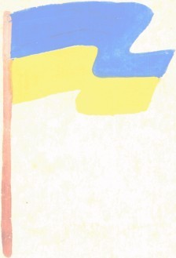
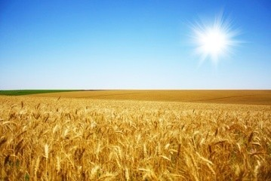
Учні згадують вірші про прапор та герб України. Прапора мого полотнище
Загаси червоне вогнище. Висуши криваві ріки
В краї нашому навіки. Хай заграють у тобі Фарби жовто-голубі.
Допоможуть хай нам жити Синє небо й поле жита.
П. Копосов
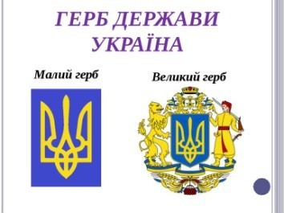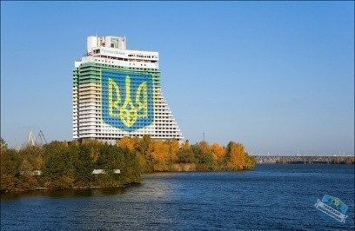Учитель дає завдання уважно роздивитися частини герба і дізнатися, яке слово із гімну України тут зашифровано. У групах учні із частин складають цілий герб.
Гордо сяє герб-тризуб Немов гілля розкинув дуб. В дубі тім відвага й сила – Процвітай Вкраїна мила.
П. Копосов

Підсумовуючи, учитель може запитати, яке слово стало картою сьогоднішньої подорожі, яким чином у ньому зашифровано минуле, теперішнє і майбутнє України (природа, історія, культура, звичаї, традиції); чи дізналися учні щось нове про свою Батьківщину; чи змінилось їхнє ставлення до неї, чи з’ясували для себе, що означає бути справжнім українцем, що відчуває, як діє і у що вірить український народ, українська нація.
Учитель, завершуючи заняття, наголошує, що кращого побажання українцям, ніж це зробив поет Володимир Сосюра, висловити важко. (Діти декламують вірш).
Любіть Україну
Любіть Україну, як сонце, любіть, як вітер, і трави, і води,
В годину щасливу і радості мить Любіть у годину негоди!...
Любіть Україну ві сні й наяву, вишневу свою Україну,
красу її вічно живу і нову, і мову її солов'їну.
В. Сосюра
Батьківщина як мати – лише одна. Тому кожен із нас має берегти і примножувати її культуру, мову, звичаї, традиції, природу та допомагати один одному в радості та скруті.
(Звучить запис пісні «Лебеді материнства»). Уривок з пісні:
Можеш вибирати друзів і дружину, Вибрати не можна тільки Батьківщину. Можна вибирати друга і подуху брата, Та не можна рідну матір вибирати.
За тобою завше будуть мандрувати Очі материнські і білява хата...
Можна все на світі вибирати, сину, Вибрати не можна тільки Батьківщину. В. Симоненко

Розробник: Павло Копосов, старший науковий співробітник ДНУ «Інститут модернізації змісту освіти», канд. пед. наук.

